PLANO DE AULA
Aula 21 | Tempo estimado: 1 hora e 30 minutos | Faixa-Etária: Basic 2
Tipo da atividade: Online
Ferramenta(s): Kodu instalado no computador

Conteúdos
- Pac Man com Kodu.

Objetivos
- Trabalhar com o terreno;
- Lógica de programação;
- Entender os sons;

Estratégias e atividades
- Criar um Novo Mundo limpo (Aula 11).

- Crie um terreno de dimensões consideráveis, pois servirá como a fundação do nosso labirinto.
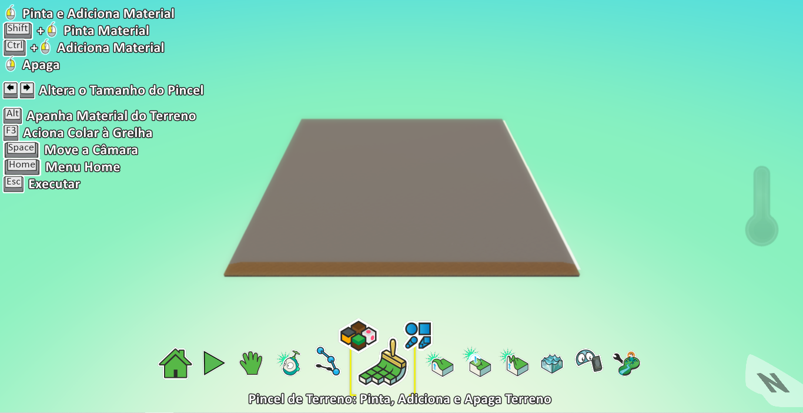

- Faça desenho que represente com precisão o modo como deseja que as paredes sejam configuradas.
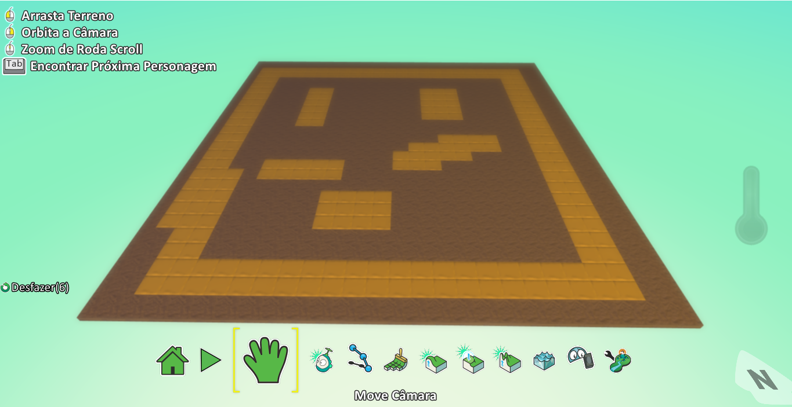

- Agora vamos levantar o muro.
  - Selecione o “Criar Montes e Vales”;
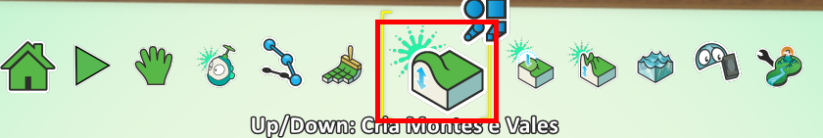
  - Abra a configuração e escolha a última opção;
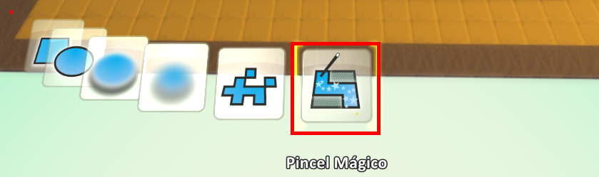
  - Posicione o cursor do mouse sobre a área de interesse e clique com o botão direito para efetuar a elevação da parede correspondente;

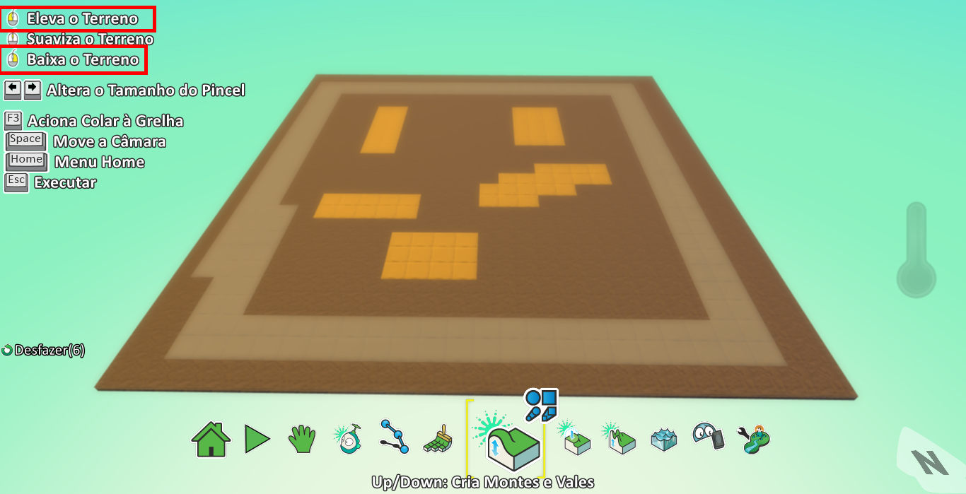
  - Eleve todas as paredes;
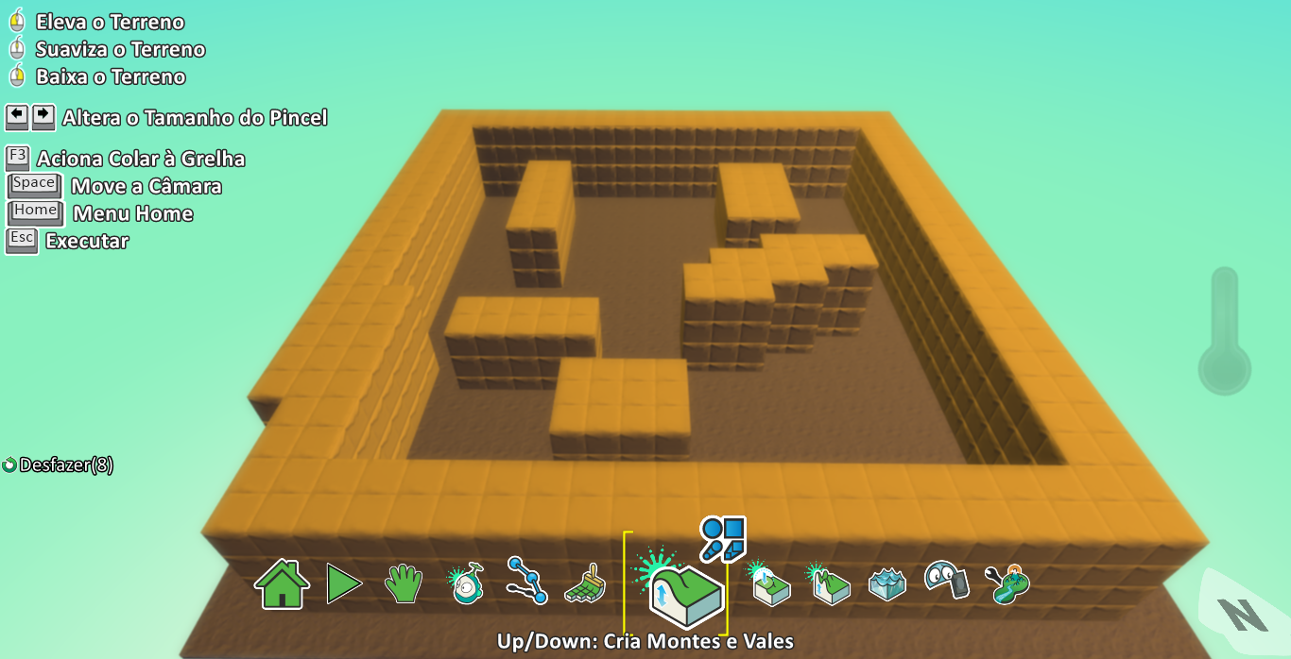

- Integre o Kodu ao jogo, e, se julgar pertinente, ajuste suas dimensões conforme a necessidade.

- Abra a programação do Kodu e faça o movimento.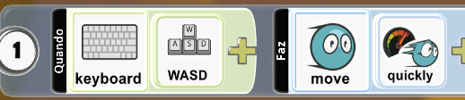

- Agora, procederemos à inclusão dos pontos no jogo. Para isso, inclua a maçã no nosso game.
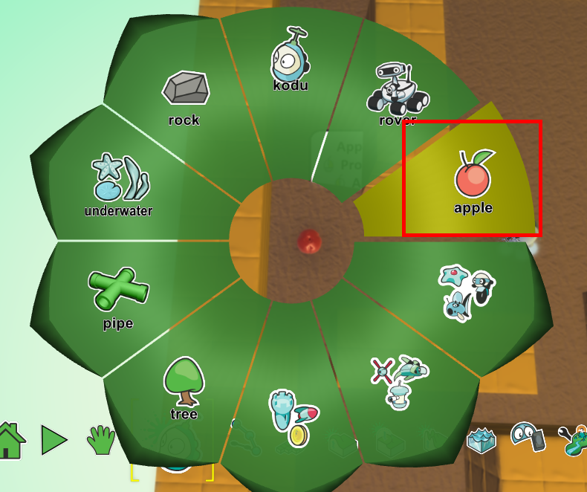

- Abra a programação do Kodu e estabeleça as ações correspondentes: quando ele entrar em contato com a maçã, a maçã desaparecerá, será adicionado um ponto à pontuação amarela e uma música será reproduzida.
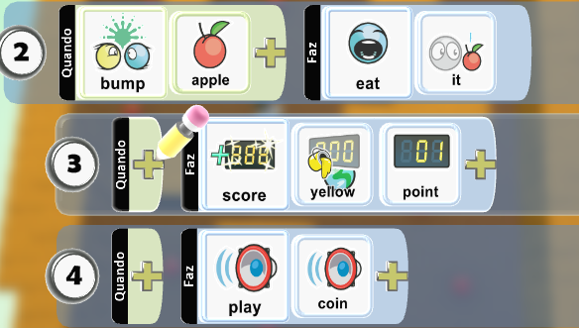

- Preencha o nosso mapa com maçãs; No meu exemplo inseri um total de 10 delas.
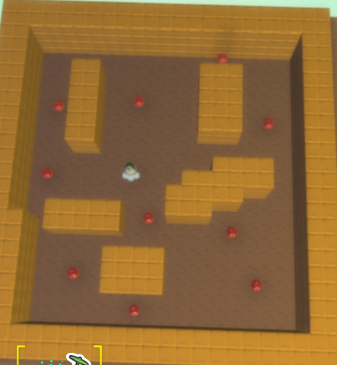

- Vamos implementar a funcionalidade que permite que o Kodu ganhe quando coletar um determinado número de maçãs e reproduza um som correspondente.
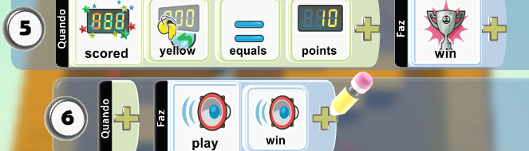

- Agora, procederemos à inclusão de um inimigo no nosso jogo.
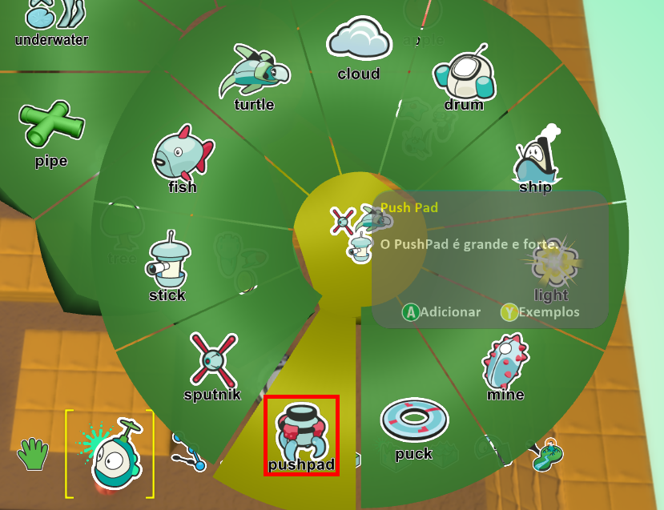

- Vamos agora programar para que, caso o Kodu entre em contato com o inimigo, o Kodu perca o jogo e uma música de derrota seja tocada.
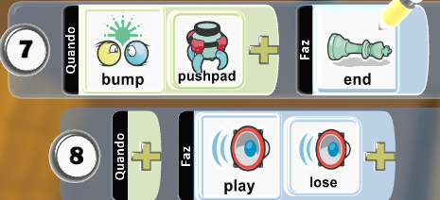

- Vamos programar o inimigo para que ele fique andando aleatoriamente pelo mapa.
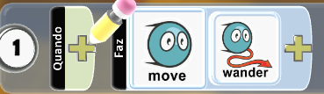s

- Dê um CTRL + C e CTRL + V no inimigo.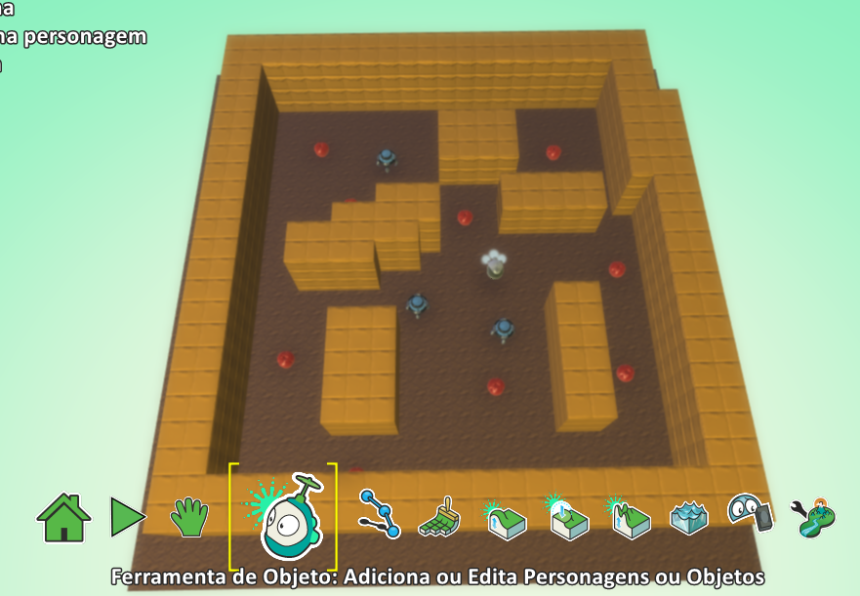

Recursos
- Kodu instalado, internet e computador.

Observação
- Evite abrir qualquer aplicativo enquanto o Kodu estiver em execução.

- Caso os alunos concluam as atividades, solicite que aumente o mapa e mude a cor das paredes.

Tarefas
- Pesquise a História e Impacto do Pac-Man. Você pode escrever um texto ou criar uma apresentação. Enviar uma apresentação para o e-mail myndstechschool@gmail.com, trazer em um pendrive ou em seu Google Drive/One Drive.

